Protocole d’entretien d’un plan de travail.
Qui ? Personne responsable :  L’utilisateur du plan de travail.  L’opérateur. |  | Quand ? Fréquence :  - Avant chaque utilisation à risques  - Après chaque utilisation
Avec Quoi ? Matériels :  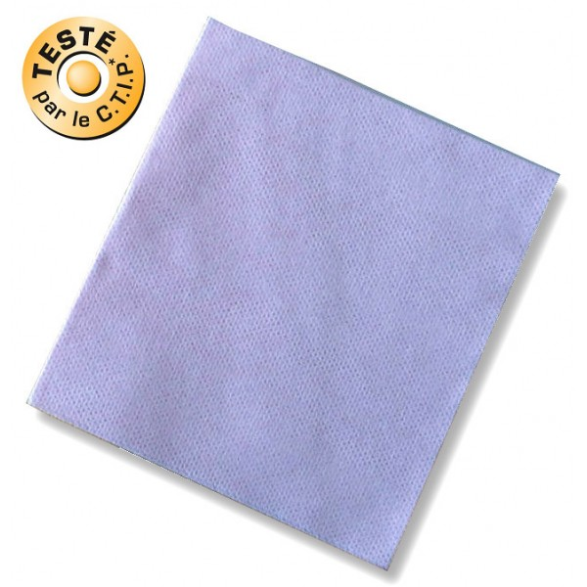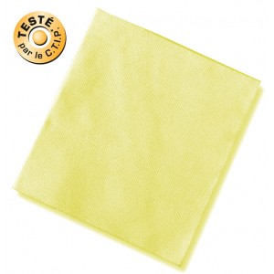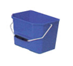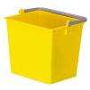  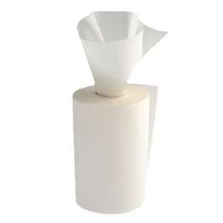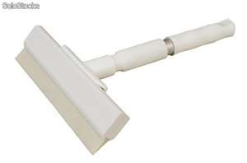  - 1 seau bleu  - 1 seau jaune  - 1 lavette bleue  - 1 lavette jaune  - 1 raclette alimentaire  - Papier absorbant |  | Produits :  - Détergent désinfectant à usage alimentaire  - Eau tiède de préférence.
COMMENT ? Mode opératoire :

- Débarrasser le plan de travail des ustensiles,
- Enlever les grosses salissures avec du papier absorbant (les évacuer dans la poubelle alimentaire),
- Prendre les seaux jaune et bleu, les lavettes associées,
- Mettre de l’eau chaude dans le seau jaune (à moitié),
- Remplir le seau bleu à l’aide de la centrale de désinfection en « position lavage»,
- Laver les plans de travail avec la lavette bleue,
- Laisser agir cinq minutes,
- Rincer avec la lavette jaune et le seau jaune,
- Racler le plan de travail nettoyé (essuyer la raclette à chaque passage),
- Si nécessaire terminer le séchage avec du papier absorbant.
Règles de sécurité :  - Eviter le contact avec les yeux,  - Mettre des gants,  - Ne pas poser les seaux dans le passage,  - Placer les seaux à hauteur (chariot ou plan non désinfecté) | Contrôle :  Visuel  Absence de déchets alimentaires ou non.  Absence de traces de produits.
Règles d’hygiène.

- Du plus propre au plus sale,
- Du haut vers le bas.

